Династия Журавлевых. Потребительская кооперация.

В.В.Гребенева,с использованием материалов газеты «Слава труду Даровской»
Начало формы

Конец формы
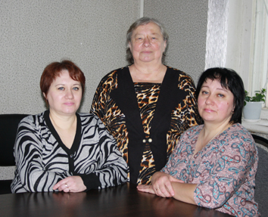
Светлана, Апполинария Федоровна, Галина
Вся трудовая деятельность Апполинарии Федоровны Журавлевой связана с потребительской кооперацией, 39 лет она отработала в Даровском райпо. За долголетний добросовестный труд женщина награждена значком «Отличник потребкооперации».
Выучившись после 10 класса в Котельниче на повара-кондитера, она вернулась в родной поселок и начала работать в столовой льнозавода. поработать ей пришлось во всех столовых поселка: в «Березке», в Ренжатах, на птицефабрике, на льнозаводе, в «Сельхозтехнике», в Доме Советов, в кулинарии. Последнее место работы А.Ф. Журавлёвой - центральная столовая. Здесь женщина проработала много лет, 10 из них - старшим поваром». Вслед за Апполинарией Федоровной на работу в райпо пришли две её дочери. Старшая - Галина Леонидовна Вершинина - работала в той же столовой, что и мама, сейчас это кафе «Уют». Сейчас Галина продолжает работу продавцом, но уже в магазине «Домовенок».
В райпо работает и младшая дочь Апполинарии Федоровны - Светлана Леонидовна Скобинская. Сейчас она трудится продавцом в магазине на птицефабрике.
Ответственные и очень трудолюбивые - так характеризует работу всех трех женщин администрация Даровского райпо.
Общий трудовой стаж на данное время составляет 86 лет. К сожалению, основательницы династии уже нет в живых.

